FU215 Scheda creata il 28 febbraio 2024; Ultimo aggiornamento: 5 marzo 2026
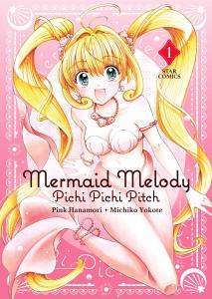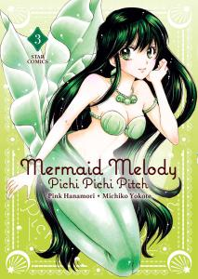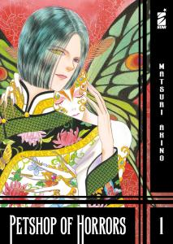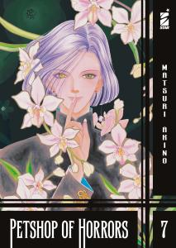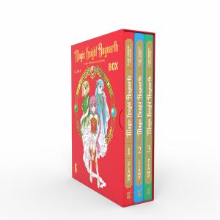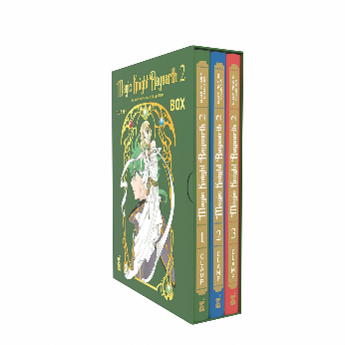
Descrizione storico-bibliografica
*Oshare. - Anno 1, n. 1 (gennaio 2024)- . - Bosco (Pg) : Star Comics, 2024- . - volumi : fumetti ; 18 cm. ((Mensile. - CFI1121124; PBG0002921
Comprende:

*Mermaid melody : Pichi pichi pitch / Pink Hanamori, Michiko Yokote. - Bosco (PG) : Star Comics, 2024. - 3 volumi : fumetti b/n ; 18 cm. ((Lettura da destra verso sinistra. - NAP0982338
Titolo dell’opera: *Mâmeido Merodī: Pichi pichi pitchi <periodico ; 2024>
Fa parte di: *Oshare, 1 (febbraio 2024)-3 (aprile 2024)
Autori: Hanamori, Pink ; Yokote, Michiko

*Petshop of horrors / [storia e disegni] Matsuri Akino. - Bosco : Star Comics, 2024-2025. – 7 volumi : fumetti ; 18 cm. ((Lettura da destra verso sinistra. -Traduzione di Mattia Amione. - Per un pubblico adulto. - VIA0575859
Fa parte di: *Oshare, 1 (maggio 2024)-7 (aprile 2025)
Autore: Akino, Matsuri

Una *ragazza alla moda / Waki Yamato. - 50th anniversary edition. - Bosco (Pg) : Star Comics, 2025. – 4 volumi : fumetti ; 22 cm. ((Shoujo manga. - Lettura da destra verso sinistra. - PBG0002919
Titolo dell’opera: *Haikarasan ga tooru. | Yamato, Waki
Fa parte di: *Oshare, 1 (aprile 2025)-4 (ottobre 2025)
Autore: Yamato, Waki

*Magic knight rayearth. – 1 (agosto 2025)-2 (novembre 2025)

Soggetti: Manga – Periodici; Fumetti - Giappone - Edizioni italiane – Periodici
Classe: D741.5952

Informazioni storico-bibliografiche

MERMAID MELODY - PICHI PICHI PITCH Volumi totali: 3

L'ATTESISSIMO RITORNO DELLE PRINCIPESSE SIRENE CHE HANNO INCANTATO UN'INTERA GENERAZIONE!
Il fatto che La Perla sia uno dei bagni pubblici più in voga del momento è ben noto, quello che nessuno sa è che le ragazze che lo gestiscono non sono esattamente “normali”. Lucia e Nikora, infatti, sono due sirene e Lucia è addirittura una principessa! Quest’ultima è venuta sulla terra per cercare Kaito, il bambino che ha salvato quando era piccola. Nel frattempo, però, su di lei grava un’enorme responsabilità: deve proteggere il mare dalla brama di potere di Gakuto e delle sue servitrici, cercando di riunire le sette principesse. Ma Lucia sembra più propensa a inseguire l’affascinante surfista da cui è rimasta incantata... Come conciliare amore e doveri?! A vent’anni dall’inizio della serie, tornano le leggendarie principesse sirene e il loro palpitante mondo sottomarino! Composta da 3 volumi, la nuova, fantastica edizione del fantasy musicale amato in tutto il mondo è pronta a farvi battere ancora una volta il cuore! https://www.starcomics.com/titoli-fumetti/mermaid-melody-pichi-pichi-pitch.

MAGIC KNIGHT RAYEARTH - CLAMP PREMIUM COLLECTION: IL CAPOLAVORO DELLE CLAMP TORNA IN UNA NUOVA PREZIOSA EDIZIONE!
Un box speciale raccoglierà i 3 volumi che compongono la prima saga dell’opera
Pubblicata il 07/08/2025 — Ultimo aggiornamento 07/08/2025 Condividi
Sta per tornare MAGIC KNIGHT RAYEARTH, uno dei grandi capolavori delle CLAMP, in una nuova speciale edizione dedicata a tutti i fan della serie. Il manga, pubblicato originariamente in Giappone tra il 1993 e il 1996, tornerà sugli scaffali di fumetterie e librerie italiane e negli store online dal 26 agosto in un'edizione di pregio imperdibile, che fa riferimento alla CLAMP PREMIUM COLLECTION, una nuova edizione interamente curata dalle CLAMP, che celebra in una nuova veste grafica le opere più amate della loro produzione. La saga di MAGIC KNIGHT RAYEARTH racconta la straordinaria avventura di tre studentesse delle medie, la cui vita cambia per sempre durante una gita scolastica alla Tokyo Tower. Hikaru, Umi e Fuu sentono la misteriosa richiesta di aiuto di una voce e, con un improvviso lampo di luce, vengono trasportate nel mondo di Cephiro. Qui incontrano Clef, un saggio monaco, che rivela loro una grande missione: le tre ragazze dovranno diventare i leggendari Magic Knights e salvare Cephiro. L’opera abbina magistralmente una grande varietà di elementi narrativi e stilistici, che riescono a cogliere l’attenzione di un pubblico molto vasto. La costruzione di un mondo magico ben dettagliato e di curiosi personaggi fantastici è combinata a tanta azione e combattimenti mozzafiato, che lasciano però ampio spazio all’analisi del percorso di crescita personale delle protagoniste. Spirito di sacrificio, senso di responsabilità, coraggio e forza guideranno Hikaru, Umi e Fuu nella loro grande avventura. Nel corso della storia le ragazze, che rappresentano personalità e poteri complementari (fuoco, acqua e vento), non solo imparano a utilizzare la magia, ma affrontano le proprie insicurezze, crescendo come guerriere, e soprattutto come persone.
MAGIC KNIGHT RAYEARTH, una fra le serie maho shojo più iconiche del mondo manga, è diventato un vero e proprio fenomeno culturale, grazie anche alla storica serie animata (conosciuta in Italia anche con il titolo "Una porta socchiusa ai confini del sole", trasmessa in televisione nel 1997) oggi disponibile su Amazon Prime, ma anche per diversi videogiochi, artbook e merchandise vario. L'annuncio di una serie anime reboot prevista per il 2025 testimonia l'intramontabile fascino di questa opera.
La CLAMP PREMIUM COLLECTION presenterà l’intera prima saga del manga, completa in 3 volumi, che saranno raccolti all'interno di un prezioso cofanetto da collezione. Ogni volume sarà arricchito da dettagli in oro e vanterà una pagina di apertura a colori e un'illustrazione di copertina ridisegnata appositamente dalle stesse CLAMP per questa edizione.
In autunno arriverà anche la seconda e ultima serie, completa in 3 volumi e sempre raccolta all'interno di un cofanetto da collezione. I volumi delle due serie verranno pubblicati singolarmente in futuro.
Non perdete l’opportunità di aggiungere alla vostra collezione questa opera amatissima, considerata fra i migliori annunci fatti a Lucca Comics & Games 2024 secondo la redazione di AnimeClick.it, e che continua a conquistare il cuore dei lettori di tutte le età.
https://www.starcomics.com/news/magic-knight-rayearth-clamp-premium-collection-il-capolavoro-delle-clamp-torna-in-una-nuova-preziosa-edizione

